Big O
Big O biểu diễn độ phức tạp của thuật toán mà chúng ta viết ra. Hiểu Big O là hiểu khả năng mở rộng của code
- O(1): thời gian hằng số
- O(log n): thời gian logarit
VD: n=8, xếp theo thứ tự cần tìm số 8, thì trường hợp tệ nhất là 3 lần tìm mới tìm ra số 8, theo cách bỏ 1 nửa
- Log(8)= 3

- O(n): tg tuyến tính, có bn đữ liệu tồn tại bấy nhiêu tg
- O(n log n): siêu tuyến tính, có trong những trường hợp như merge sort, quick sort, heap sort.
- O(n^2): không phải lúc nào 2 vòng lặp lồng nhau sẽ là O(n^2)
- O(2^n): (fibonacci), tg chạy gấp đôi với mỗi phần tử
- O(n!): giai thừa, backtracking
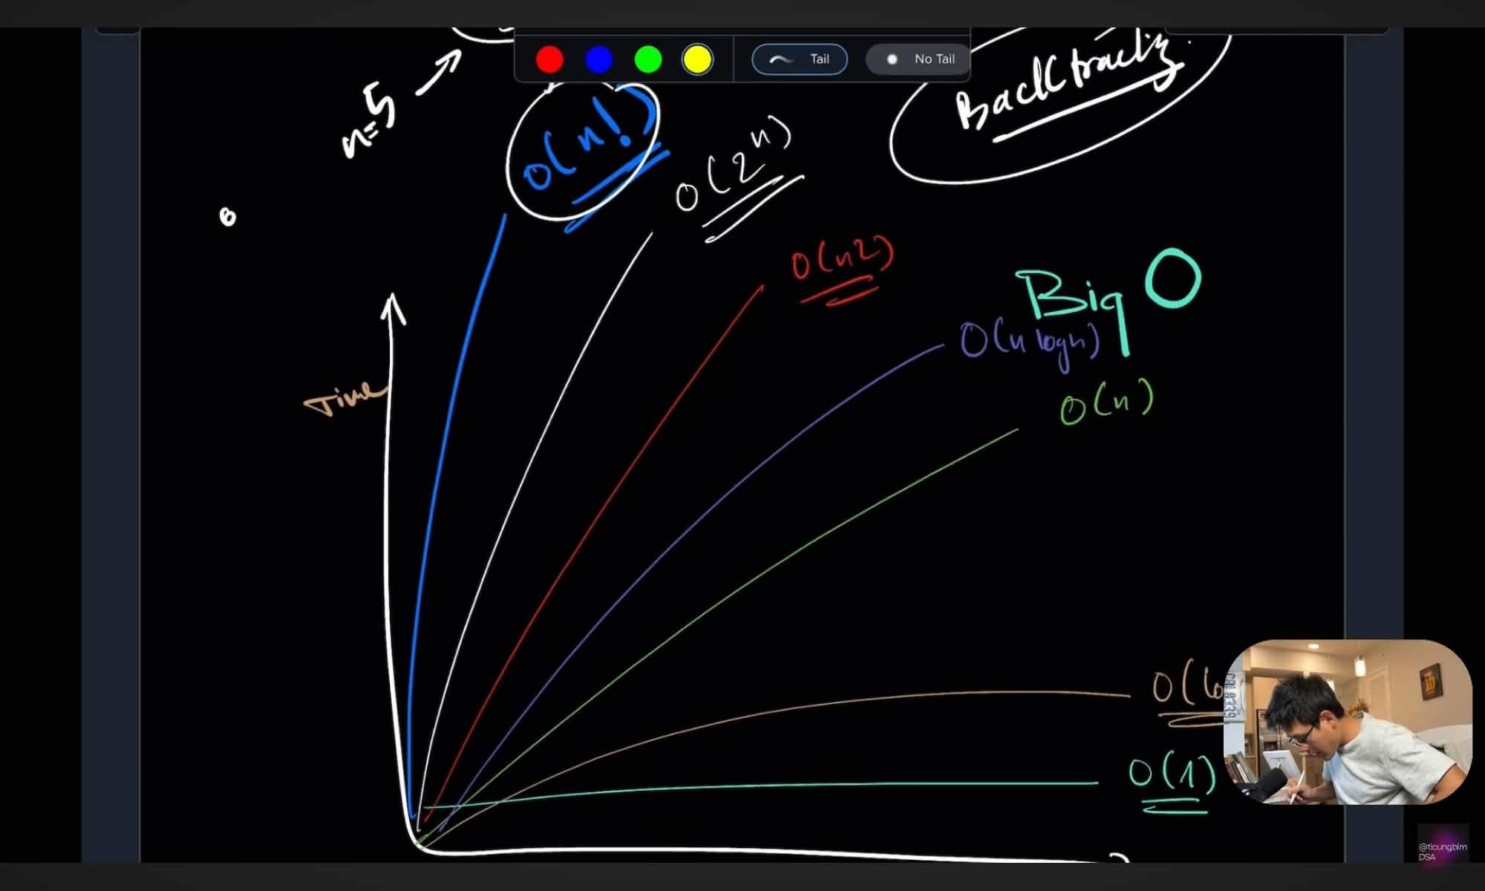

Big-Θ (Big theta)
Big-Θ biểu diễn giới hạn chặt (tight bound), trong đó tốc độ tăng trưởng của thuật toán bị giới hạn trên và dưới bởi cùng 1 hàm. Ví dụ:Θ(n)
Giả sử: f(n) và g(n) là các hàm không âm.
f(n) = Θ(g(n)) ì c1.g(n) <= f(n) <= c2.g(n) với mọi giá trị của n, trong đó n >= n0 và c1, c2 và n0 là các hằng số
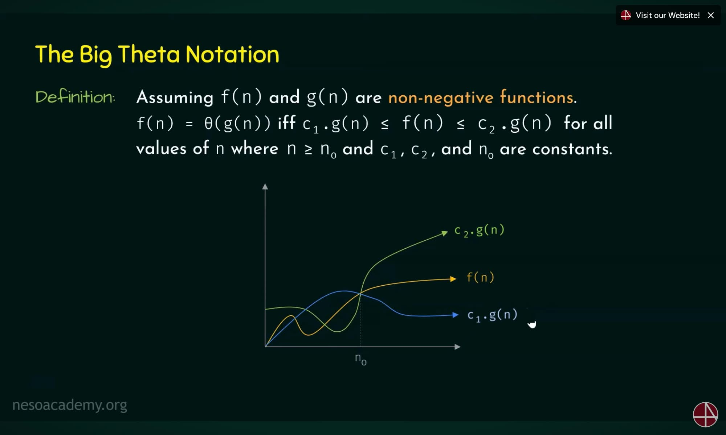

C2.g(n) là cận trên của f(n) và c1.g(n) là cận dưới.
Tốc dộ tăng trưởng sau n và trước n
G(n): là giới hạn chặt chẽ tiệm cận của f(n). F(n) là big omega của g(n) vậy g(n) được gọi là cận dưới tiệm cận của f(n)

Big Ω
- Big Omega ( Ω): Biểu thị hiệu suất tốt nhất, đặt ra giới hạn dưới cho sự tăng trưởng. Ví dụ:Ω(n)
- Hiểu đơn giản:
Big-Ω cho biết thuật toán ít nhất phải mất bao nhiêu công việc.

- Big O (O): Giới hạn trên (Upper bound) – Trường hợp xấu nhất.
- Big Omega (Ω): Giới hạn dưới (Lower bound) – Trường hợp tốt nhất.
- Big Theta (Θ): Giới hạn chặt (Tight bound) – Cả trên lẫn dưới đều khớp nhau.

